Министерство науки и высшего образования Российской Федерации

Федеральное государственное бюджетное образовательное учреждение высшего образования

ТОМСКИЙ ГОСУДАРСТВЕННЫЙ УНИВЕРСИТЕТ СИСТЕМ УПРАВЛЕНИЯ И РАДИОЭЛЕКТРОНИКИ

Кафедра компьютерных систем в управлении и проектировании (КСУП)

**Техническое задание**

По дисциплине «Основы разработки САПР»

1. Выдано: студенту группы 589-2 Кабаеву Виталию Александровичу
2. Тема: разработка плагина “Винт” для САПР КОМПАС 3D
3. Срок сдачи готовой работы: 31 декабря 2022 г.
4. Исходные данные для работы:

Требования к программному обеспечению:

* Microsoft Windows 10 (64-разрядная версия);
* язык программирования C# с использованием платформы .NET Framework 4.7.2;
* поддерживает операционные системы Windows 7, 8, 10 (32- и 64-битные версии)
* многоядерный процессор с тактовой частотой от 3 ГГц и выше
* минимум 16 ГБ оперативной память и более (для работы с масштабными сборками рекомендуется 32 ГБ)
* 2 ГБ видеопамяти (лучше 4 ГБ)
* видеокарта с поддержкой OpenGL 4.5
* разрешение монитора 1920х1080 и выше

Изображение моделируемого объекта:

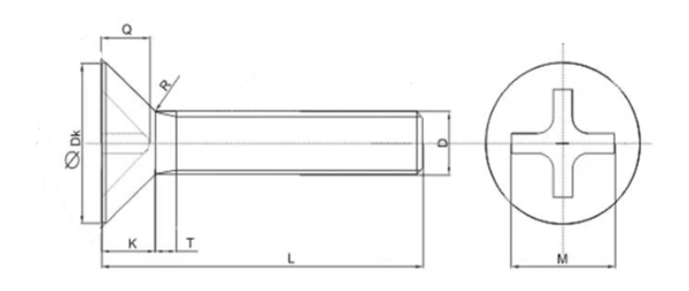

Измеряемые параметры для плагина:

* L – Общая длина винта (22-25 мм);
* M –Длина шлица (9 – 14 мм), должна быть < Dk + 2 мм;
* R – Радиус скругления (1 – 2 мм);
* Dk – Диаметр головки (12 – 15 мм), должен быть больше длины шлица M;
* D – Диаметр основания стержня (5-6 мм);
* T – Длина отступа (2 – 3 мм)

Рисунок 1 – Чертеж Винта

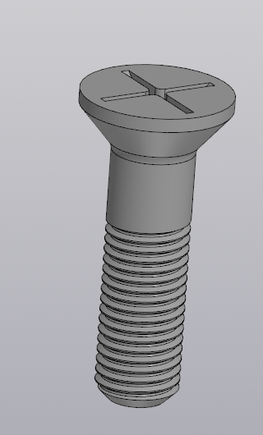

Рисунок 1 – 3D модель винта

Назначение программы:

Программа предназначена для автоматизации моделирования детали «Винт».

Плагин позволяет пользователю ввести вышеперечисленные значения через графический интерфейс. В программе предусмотрена проверка корректности введенных данных и сообщение пользователю о неправильно заполненных полях с помощью цветового выделения и всплывающих подсказок.

При запуске моделирования с некорректными значениями программа выводит сообщение об ошибке и отменяет построение модели.

При правильно введенных значениях результатом работы программы будет созданная по ним модель винта.

Руководитель:

к.т.н., доцент каф. КСУП ___________ Калентьев А.А.

*(подпись)*

Задание принял к исполнению *«23» сентября* 2022 г.

Студент гр. 589-2 ___________ Кабаев В.А.

*(подпись)*